Tomcat体系结构

1：tomcat身兼两个重要角色-Http服务器+Servlet容器
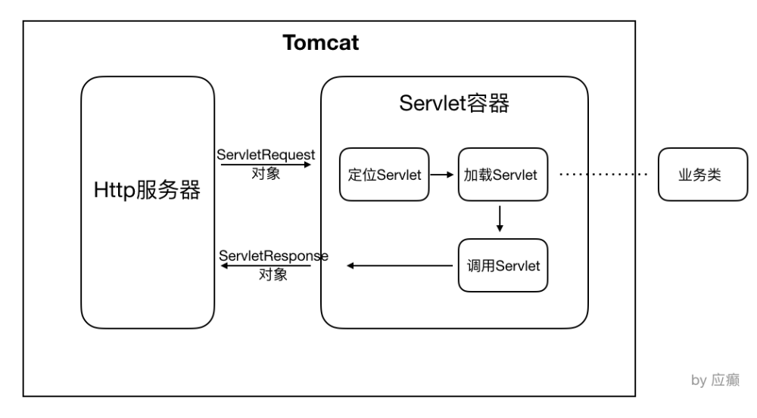

2：实现1所述角色的tomcat内置组件
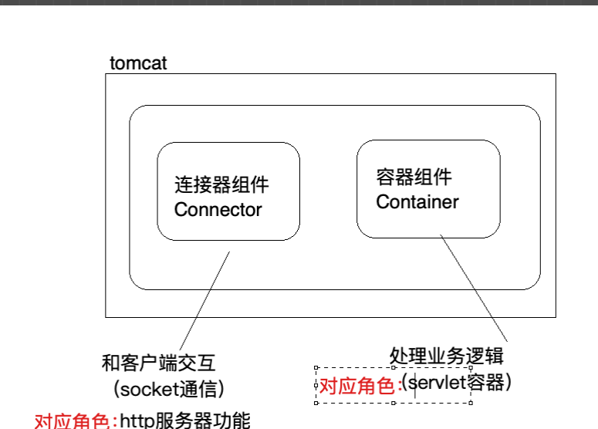

3:两个角色之间的具体交互
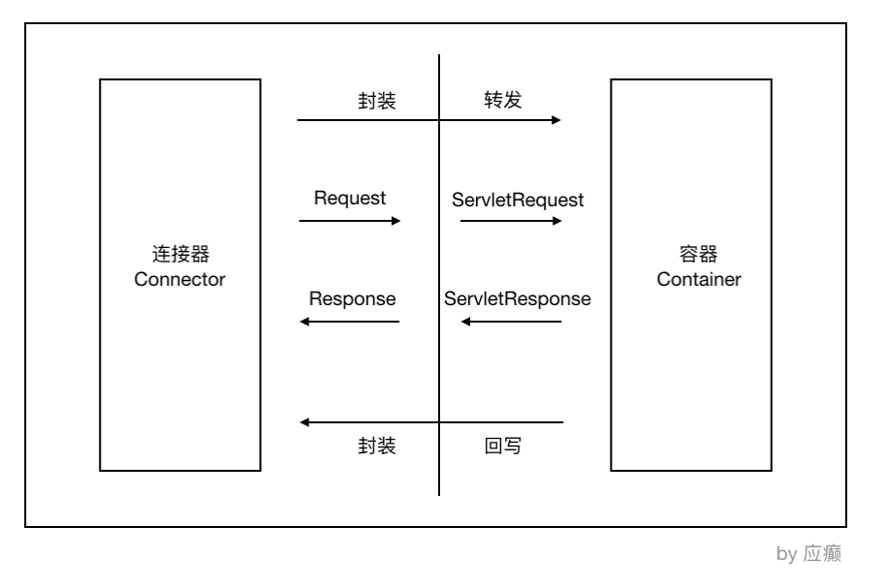

4：servlet容器组件结构
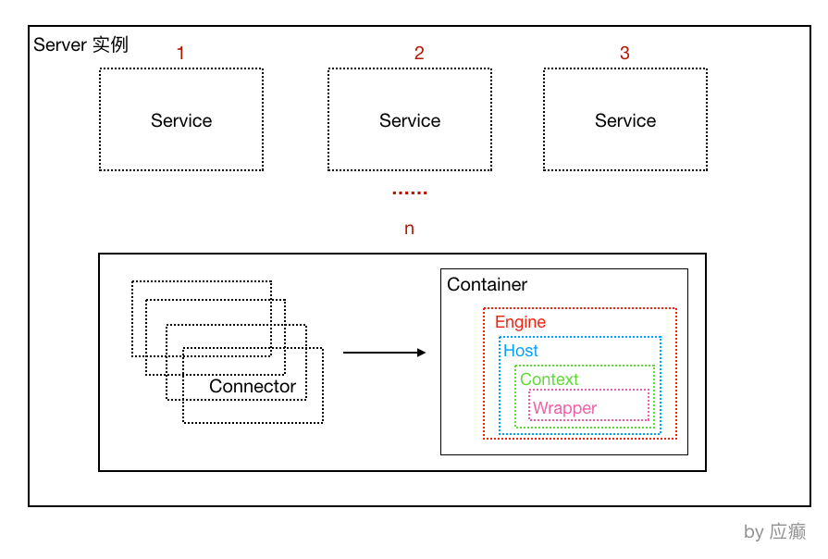
Tomcat（我们往往有⼀个认识，Tomcat就是⼀个Catalina的实例，因为Catalina是Tomcat的核⼼）
其实，可以认为整个Tomcat就是⼀个Catalina实例，Tomcat 启动的时候会初始化这个实例，Catalina
实例通过加载server.xml完成其他实例的创建，创建并管理⼀个Server，Server创建并管理多个服务，
每个服务⼜可以有多个Connector和⼀个Container。
⼀个Catalina实例（容器）
⼀个 Server实例（容器）
多个Service实例（容器）
每⼀个Service实例下可以有多个Connector实例和⼀个Container实例
Catalina
负责解析Tomcat的配置⽂件（server.xml） , 以此来创建服务器Server组件并进⾏管理
Server
服务器表示整个Catalina Servlet容器以及其它组件，负责组装并启动Servlaet引擎,Tomcat连接
器。Server通过实现Lifecycle接⼝，提供了⼀种优雅的启动和关闭整个系统的⽅式
Service
服务是Server内部的组件，⼀个Server包含多个Service。它将若⼲个Connector组件绑定到⼀个
Container
Container
容器，负责处理⽤户的servlet请求，并返回对象给web⽤户的模块
Container 组件的具体结构
Container组件下有⼏种具体的组件，分别是Engine、Host、Context和Wrapper。这4种组件（容器）
是⽗⼦关系。Tomcat通过⼀种分层的架构，使得Servlet容器具有很好的灵活性。
Engine
表示整个Catalina的Servlet引擎，⽤来管理多个虚拟站点，⼀个Service最多只能有⼀个Engine，
但是⼀个引擎可包含多个Host
Host
代表⼀个虚拟主机，或者说⼀个站点，可以给Tomcat配置多个虚拟主机地址，⽽⼀个虚拟主机下
可包含多个Context
Context
表示⼀个Web应⽤程序， ⼀个Web应⽤可包含多个Wrapper
Wrapper
表示⼀个Servlet，Wrapper 作为容器中的最底层，不能包含⼦容器

5：tomcat请求处理流程
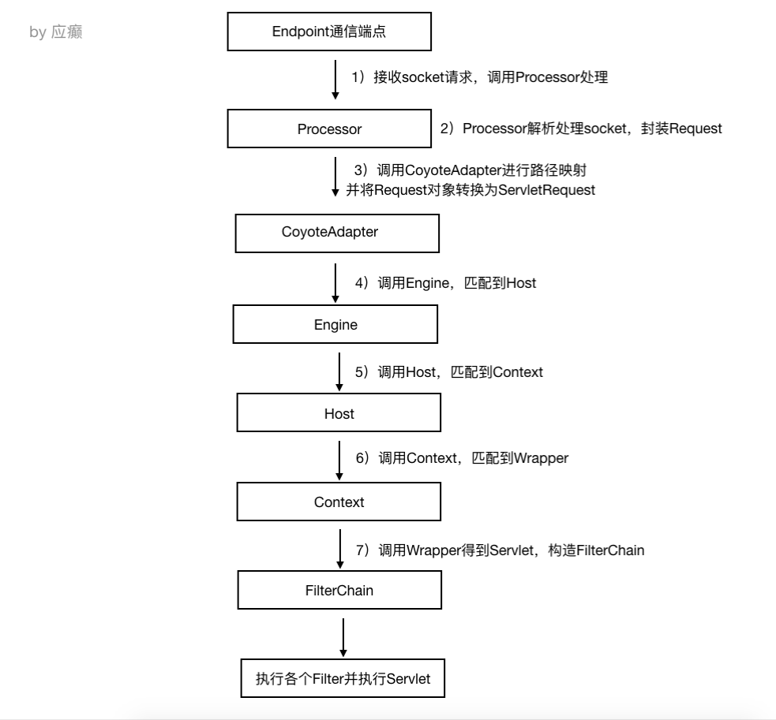
其中重要的就是url的映射匹配资源过程—mapper组件

Mapper组件
